**МБОУ « Гелдаганская СШ №1 имени Героя России М. Х. Даудова»**

**Отчет**

**о проведенной работе по выполнению Плана мероприятий по организации исполнения п.4 перечня поручений Главы Чеченской Республики Р. А. Кадырова № 01-04-пп от 25.01.2018 г.**

С целью выполнения Плана мероприятий по организации исполнения п.4

Перечня поручений Главы Чеченской Республики Р. А. Кадырова №01-04 п п

от 25.01.2018г. в « Гелдаганской СШ №1 имени Героя России М. Х. Даудова» за апрель 2018г. проведены следующие мероприятия:

1. В целях духовно-нравственного воспитания подрастающего поколения

Администрацией Курчалоевского муниципального района была организована

экскурсия для детей сотрудников правоохранительных органов, детей сирот,

а также для детей из малообеспеченных семей в г.Грозный 1.04.18г.

Дети посетили достопримечательности нашего города, для них были организованы различные развлекательные мероприятия, а также был

организован бесплатный обед.

Дети остались довольными программой дня, и ,бесспорно, красотой проспектов и аллей нашей столицы.

2. В целях профилактики правонарушений среди несовершеннолетних,

а также привития им здорового образа жизни, дети сотрудников, погибших при исполнении своих служебных обязанностей вовлекаются нами во все значимые общешкольные мероприятия.

Так, 2-3.04.18 г. среди учащихся 8-11 кл. проведены беседы о пагубном влиянии наркотических и психотропных веществ на организм человека и последствиях незаконного потребления наркотиков.

В своих выступлениях соц. педагог школы М. А. Джамалдаева , медсестра школы Атаева З., педагог по ДНВ Сангереева Х.Ш. рассказали учащимся о

том, что во-первых, опьяняющие, одурманивающие вещества запрещены религией Ислам, во-вторых, они губят самого человека ,и в третьих, по Федеральному закону от 8января 1998г.№3-ФЗ « О наркотических средствах

и психотропных веществах» согласно ст.20 хранение наркотических средств запрещается. Согласно ст.40 запрещается потребление наркотических средств и психотропных веществ без назначения врача.

3. Стало уже доброй традицией экскурсии учащихся школы в Курчалоевский

мемориальный музей Кадырова Ахмат-Хаджи А. под руководством педагога ДНВ Сангериевой Х.Ш. Так, 11.04. была организована поездка в музей.

4.Также 9-10.04. проведены беседы с учащимися 8-10кл. зам.директора по ВР Соламурадовой П.С., учителем ОБЖ Хамзатовым Х-А. и медсестрой Атаевой З.А. о том, как себя вести в различных жизненных ситуациях, требующих быстрого решения и определенных знаний будь то ожоги, пожары, укусы и т.д.

В рамках Дня здоровья 7 апреля во всех классах были проведены классные часы и беседы «Мы за здоровый образ жизни».

Во всех этих мероприятиях активное участие принимали дети погибших сотрудников, дети сироты, а также дети из других социально менее защищенных категорий.

Мероприятие закончилось товарищеским футбольным матчем.

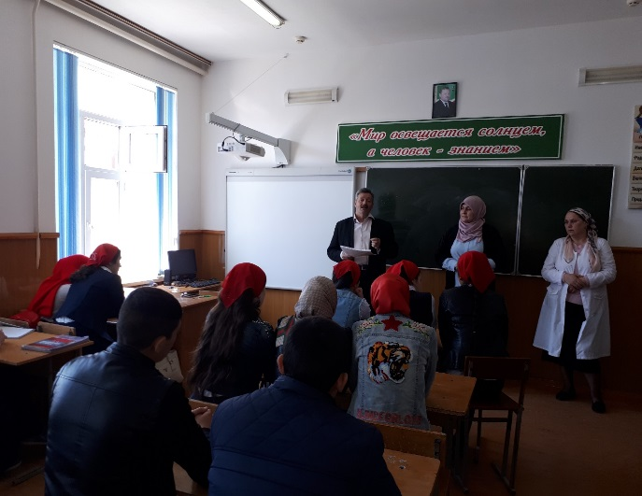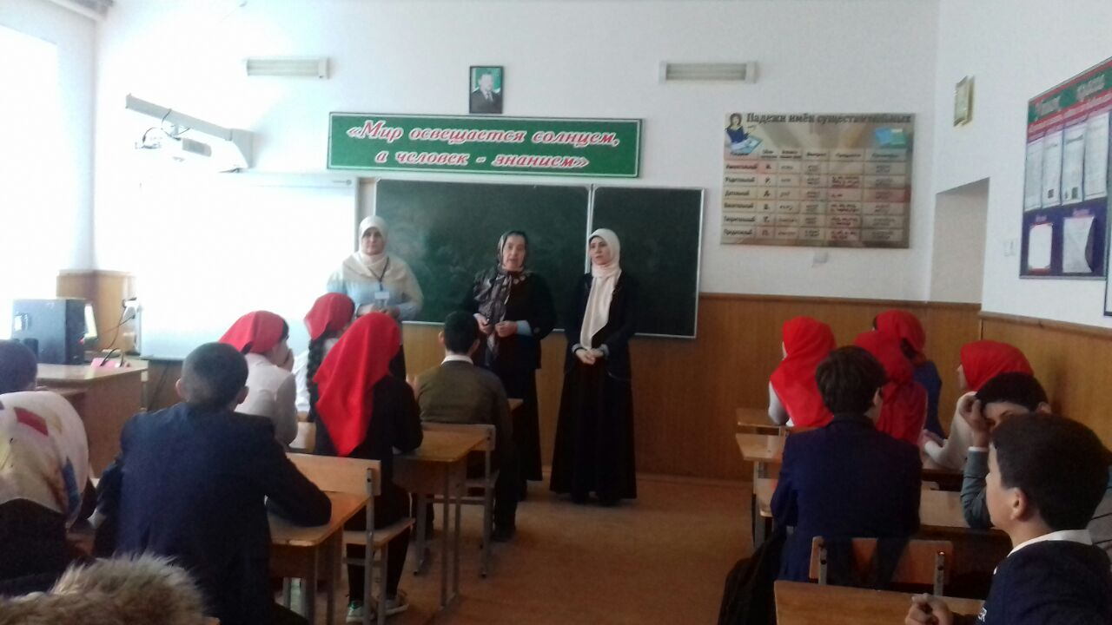

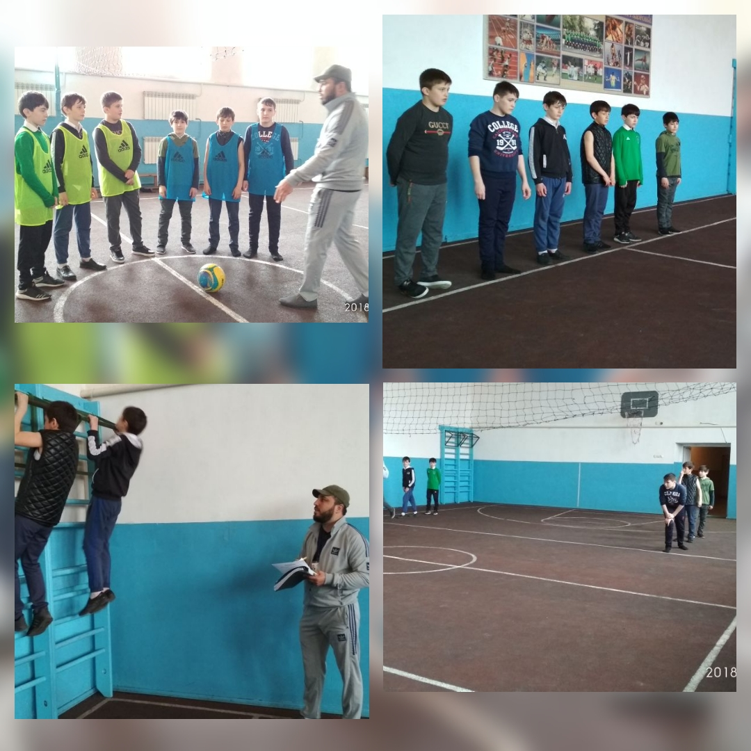

Зам.директора по ВР П.С.Солтамурадова

Соц. педагог М.А.Джамалдаева

Педагог ДНВ Х.Ш.Сангериева

Медсестра З.А. Атаева